รายงานผลการดำเนินการเพื่อจัดการความเสี่ยงต่อการรับสินบน
ของสถานีตำรวจภูธรไม้แก่น จังหวัด ปัตตานี
ประจำปีงบประมาณ 2569

บทนำ
ตามที่ สภ.ไม้แก่น ได้มีการจัดทำแผนบริหารจัดการความเสี่ยงต่อการรับสินบน ประจำปีงบประมาณ พ.ศ.2569 โดยมีวัตถุประสงค์เพื่อใช้ในการเผยแพร่ สร้างความรู้ความเข้าใจ และความตระหนัก เกี่ยวกับปัญหาการรับสินบนและการป้องกันปราบปรามการทุจริต ประพฤติมิชอบ ปลูกจิตสำนึก ค่านิยม สุจริต และกำหนดกระบวนการในการกำกับให้มีการดำเนินงานที่มีความโปร่งใส เป็นธรรม ตามหลักธรรมาภิบาล ให้แก่ ผู้มีส่วนได้ส่วนเสีย ทั้งภายในหน่วยงาน และภายนอก ตลอดจน เพื่อใช้ในการขับเคลื่อนแผนยุทธศาสตร์ชาติ ว่าด้วยการป้องกันและปราบปรามการทุจริต
รายงานผลดำเนินงานการประเมินความเสี่ยงต่อการรับสินบน สถานีตำรวจภูธรไม้แก่น ประจำปีงบประมาณ พ.ศ.2569
สายงานอำนวยการ
ประเด็นความเสี่ยงการทุจริต | ระดับของความเสี่ยงการทุจริต | วิธีการดำเนินการ | ผลการดำเนินงาน
1.กระบวนการจัดซื้อจัดจ้างมีการ ปกปิดข้อมูลการจัดซื้อจัดจ้างต่อ สาธารณะ เช่น การปิดประกาศการ จัดซื้อจัดจ้างหรือเผยแพร่ข้อมูลล่าช้า  2.กระบวนการรับเงินและออก ใบเสร็จเงินค่าธรรมหรือเงินอื่นๆ ที่ กฎหมายกำหนด นำส่งล่าช้า เป็นต้น | สูงมาก | 1.กำชับให้เจ้าหน้าที่ผู้รับผิดชอบให้ปฏิบัติตามนโยบายต่อต้านการ รับสินบน (Anti-Bribery Policy) และการไม่รับของขวัญของกำนัล หรือประโยชน์อื่นใด (No Gift Policy) จากการปฏิบัติหน้าที่  2.จัดให้มีการตรวจสอบกระบวนการจัดซื้อจัดจ้างบนพื้นที่สาธารณะ  3.ดำเนินการจัดซื้อจัดจ้างโดยถือปฏิบัติตามระเบียบฯ พัสดุ  4.มีช่องทางและระบบการจัดการเรื่องร้องเรียนจากประชาชนที่ พบเห็นการกระทำผิดของเจ้าหน้าที่ | 1.เผยแพร่ประกาศจัดซื้อหรือจัดจ้างบนเว็บไซต์  2.แสดงผลการดำเนินการจัดซื้อจัดจ้างบนเว็บไซต์ของหน่วยงาน  3.ตรวจสอบเรื่องร้องเรียน ไม่พบเรื่องร้องเรียนเกี่ยวกับการรับสินบน ต่อหน้าที่ของเจ้าหน้าที่

รายงานผลดำเนินงานการประเมินความเสี่ยงต่อการรับสินบน สถานีตำรวจภูธรไม้แก่น ประจำปีงบประมาณ พ.ศ.2569
สายงานป้องกันปราบปราม
ประเด็นความเสี่ยงการทุจริต | ระดับของความเสี่ยงการทุจริต | วิธีการดำเนินการ | ผลการดำเนินงาน
1.ใช้อำนาจและตำแหน่งหน้าที่ ละเว้นการปฏิบัติหน้าที่ เพื่อรับ ผลประโยชน์  2.ปราบปรามจับกุมและดำเนินคดี คนต่างด้าวทำงานผิดกฎหมายฯ  3.การออกตรวจคน เชน การลักลอบ เล่นการพนันหรือตรวจคน ยาเสพติด  4.ลงบันทึกจับกุมและนำตัวส่ง ร้อยเวรสอบสวน | สูงมาก | 1.ชี้แจงนโยบายต่อต้านการรับสินบน (Anti-Bribery Policy) และ การไม่รับของขวัญของกำนัล หรือประโยชน์อื่นใด (No Gift Policy) จากการปฏิบัติหน้าที่  2.กำกับติดตามการปฏิบัติของเจ้าหน้าที่ให้ปฏิบัติตามกฎหมาย อย่างเคร่งครัด ไม่ให้เรียกรับผลประโยชนเพื่อช่วยเหลือผู้กระทำผิด  3.กำหนดมาตรฐานการปฏิบัติของเจ้าหน้าที่ และประเมินผลการ ปฏิบัติทุกครั้งหลังเสร็จสิ้นภารกิจ  4.นำเทคโนโลยีมาใช้ในการป้องกันการรับสินบน  5.ผู้บังคับบัญชาตามคำสั่ง 1212/2537 ลง 1 ต.ค.37 สอดส่อง ดูแลการปฏิบัติผู้ใต้บังคับบัญชาในปกครองอย่างใกล้ชิด  6.มีช่องทางและระบบการจัดการเรื่องร้องเรียนจากประชาชนที่ พบเห็นการกระทำผิดของเจ้าหน้าที่ | 1.ผู้บังคับบัญชากำชับการปฏิบัติก่อนออกปฏิบัติหน้าที่อย่างสม่ำเสมอ  2.วางแนวทางปฏิบัติและประเมินผลและแจ้งให้เจ้าหน้าที่ทุกคน รับทราบ  3.จัดสรรเทคโนโลยีสำหรับป้องกันการรับสินบน เช่น กล้องประจำตัว เจ้าหน้าที่และแอพพลิเคชั่น ตรวจสอบตำแหน่งของเจ้าหน้าที่ระหว่าง การปฏิบัติภารกิจ  4.ตรวจสอบเรื่องร้องเรียน ไม่พบเรื่องร้องเรียนเกี่ยวกับการรับสินบน ต่อหน้าที่ของเจ้าหน้าที่

รายงานผลดำเนินงานการประเมินความเสี่ยงต่อการรับสินบน สถานีตำรวจภูธรไม้แก่น ประจำปีงบประมาณ พ.ศ.2569
สายงานจราจร
ประเด็นความเสี่ยงการทุจริต | ระดับของความเสี่ยงการทุจริต | วิธีการดำเนินการ | ผลการดำเนินงาน
1.ใช้อำนาจและตำแหน่งหน้าที่ ละเว้นการปฏิบัติหน้าที่ เพื่อรับ ผลประโยชน์  2.ปราบปรามจับกุมและดำเนินคดี ผู้กระทำความผิดเกี่ยวกับกฎหมายจราจรอย่างเคร่งครัด  3.ลงบันทึกจับกุมและนำตัวส่ง ร้อยเวรสอบสวน | สูงมาก | 1.ชี้แจงนโยบายต่อต้านการรับสินบน (Anti-Bribery Policy) และ การไม่รับของขวัญของกำนัล หรือประโยชน์อื่นใด (No Gift Policy) จากการปฏิบัติหน้าที่  2.กำกับติดตามการปฏิบัติของเจ้าหน้าที่ให้ปฏิบัติตามกฎหมาย อย่างเคร่งครัด ไม่ให้เรียกรับผลประโยชนเพื่อช่วยเหลือผู้กระทำผิด  3.กำหนดมาตรฐานการปฏิบัติของเจ้าหน้าที่ และประเมินผลการ ปฏิบัติทุกครั้งหลังเสร็จสิ้นภารกิจ  4.นำเทคโนโลยีมาใช้ในการป้องกันการรับสินบน  5.ผู้บังคับบัญชาตามคำสั่ง 1212/2537 ลง 1 ต.ค.37 สอดส่อง ดูแลการปฏิบัติผู้ใต้บังคับบัญชาในปกครองอย่างใกล้ชิด  6.มีช่องทางและระบบการจัดการเรื่องร้องเรียนจากประชาชนที่ พบเห็นการกระทำผิดของเจ้าหน้าที่ | 1.ผู้บังคับบัญชากำชับการปฏิบัติก่อนออกปฏิบัติหน้าที่อย่างสม่ำเสมอ  2.วางแนวทางปฏิบัติและประเมินผลและแจ้งให้เจ้าหน้าที่ทุกคน รับทราบ  3.จัดสรรเทคโนโลยีสำหรับป้องกันการรับสินบน เช่น กล้องประจำตัว เจ้าหน้าที่และแอพพลิเคชั่น ตรวจสอบตำแหน่งของเจ้าหน้าที่ระหว่าง การปฏิบัติภารกิจ  4.ตรวจสอบเรื่องร้องเรียน ไม่พบเรื่องร้องเรียนเกี่ยวกับการรับสินบน ต่อหน้าที่ของเจ้าหน้าที่

รายงานผลดำเนินงานการประเมินความเสี่ยงต่อการรับสินบน สถานีตำรวจภูธรไม้แก่น ประจำปีงบประมาณ พ.ศ.2569
สายงานสืบสวน
ประเด็นความเสี่ยงการทุจริต | ระดับของความเสี่ยงการทุจริต | วิธีการดำเนินการ | ผลการดำเนินงาน
1.มีการเรียกรับผลประโยชนเพื่อ แลกกับการไม่จับกุมดำเนินคดี  2.การสืบสวนเพื่อหาพยานหลักฐาน | สูงมาก | 1.ชี้แจงนโยบายต่อต้านการรับสินบน (Anti-Bribery Policy) และ การไม่รับของขวัญของกำนัล หรือประโยชน์อื่นใด (No Gift Policy) จากการปฏิบัติหน้าที่  2.กำกับติดตามการปฏิบัติของเจ้าหน้าที่ให้ปฏิบัติตามกฎหมาย อย่างเคร่งครัด ไม่ให้เรียกรับผลประโยชน์เพื่อช่วยเหลือผู้กระทำผิด  3.กำหนดมาตรฐานการปฏิบัติของเจ้าหน้าที่ และประเมินผลการ ปฏิบัติทุกครั้งหลังเสร็จสิ้นภารกิจ  4.นำเทคโนโลยีมาใช้ในการป้องกันการรับสินบน  5.ผู้บังคับบัญชาตามคำสั่ง 1212/2537 ลง 1 ต.ค.37 สอดส่อง ดูแล การปฏิบัติผู้ใต้บังคับบัญชาในปกครองอย่างใกล้ชิด  6.มีช่องทางและระบบการจัดการเรื่องร้องเรียนจากประชาชนที่ พบเห็นการกระทำผิดของเจ้าหน้าที่ | 1.ผู้บังคับบัญชากำชับการปฏิบัติก่อนออกปฏิบัติหนาที่อย่างสม่ำเสมอ  2.วางแนวทางปฏิบัติและประเมินผล และแจ้งให้เจ้าหน้าที่ทุกคน รับทราบ  3. จัดสรรเทคโนโลยีสำหรับป้องกันการรับสินบน เช่น กล้อง ประจำตัวเจ้าหน้าที่ และแอพพลิเคชั่นตรวจสอบตำแหน่งของ เจ้าหน้าที่ระหว่างการปฏิบัติภารกิจ  4.ตรวจสอบเรื่องร้องเรียน ไม่พบเรื่องร้องเรียนเกี่ยวกับการรับสินบน ต่อหน้าที่ของเจ้าหน้าที่

รายงานผลดำเนินงานการประเมินความเสี่ยงต่อการรับสินบน สถานีตำรวจภูธรไม้แก่น ประจำปีงบประมาณ พ.ศ.2569
สายงานสอบสวน
ประเด็นความเสี่ยงการทุจริต | ระดับของความเสี่ยงการทุจริต | วิธีการดำเนินการ | ผลการดำเนินงาน
1.การปล่อยตัวชั่วคราว  2.การดำเนินการเกี่ยวกับการเข้าถึง พยานหลักฐาน  3.สอบปากคำผู้ต้องหา เพื่อทราบ รายละเอียดแห่งความผิด  4.สอบปากคำผู้ต้องหา เพื่อทราบ รายละเอียดแห่งความผิ | สูงมาก | 1.ชี้แจงนโยบายต่อต้านการรับสินบน (Anti-Bribery Policy) และ การไม่รับของขวัญของกำนัล หรือประโยชน์อื่นใด (No Gift Policy) จากการปฏิบัติหน้าที่  2.หัวหน้าสถานี กำชับ ให้ พงส.ทำบันทึกรายละเอียดเกี่ยวกับคำร้องทุกข์ หรือคำกล่าวโทษลงในสาระบบการดำเนินคดีและลง ประจำวันเกี่ยวกับคดี และให้ทำการสอบสวนโดยไม่ชักช้า  3.หัวหน้าสถานี กำชับ ให้ พงส.กำชับให้ปฏิบัติตามประมวลกฎหมายวิธีวิพิจารณาความอาญา ตามประมวลระเบียบการตำรวจ เกี่ยวกับคดี ลักษณะ 8 รวมทั้งระเบียบและคําสั่งสำนักงานตำรวจ แห่งชาติที่เกี่ยวข้องการสอบสวน ให้บันทึกรายละเอียดการปฏิบัติ การรวบรวมพยานหลักฐานให้ระบุการได้มาของพยานหลักฐาน และการดำเนินการเกี่ยวกับพยานหลักฐานนั้น ๆ  4.กำชับให้แจ้งผลความคืบหน้าการสอบสวนให้ผู้ร้องทุกข์ กล่าวโทษทราบตามกำหนดระยะเวลา  5.ผู้บังคับบัญชาตามคำสั่ง 1212/2537 ลง 1 ต.ค.37 สอดส่อง ดูแล การปฏิบัติผู้ใต้บังคับบัญชาในปกครองอย่างใกล้ชิด  6.มีช่องทางและระบบการจัดการเรื่องร้องเรียนจากประชาชนที่ พบเห็นการกระทำผิดของเจ้าหน้าที่ | 1.ผู้บังคับบัญชากำชับการปฏิบัติก่อนออกปฏิบัติหนาที่อย่างสม่ำเสมอ  2.วางแนวทางปฏิบัติและประเมินผล และแจ้งให้เจ้าหน้าที่ทุกคน รับทราบ  3. จัดสรรเทคโนโลยีสำหรับป้องกันการรับสินบน เช่น กล้อง ประจำตัวเจ้าหน้าที่ และแอพพลิเคชั่นตรวจสอบตำแหน่งของ เจ้าหน้าที่ระหว่างการปฏิบัติภารกิจ  4.ตรวจสอบเรื่องร้องเรียน ไม่พบเรื่องร้องเรียนเกี่ยวกับการรับสินบน ต่อหน้าที่ของเจ้าหน้าที่

ภาพประกอบกิจกรรมผลดำเนินงานการประเมินความเสี่ยงต่อการรับสินบน สถานีตำรวจภูธรไม้แก่น ประจำปีงบประมาณ พ.ศ.2569
สายงานป้องกันปราบปราม
พ.ต.อ.อรรถวุฒิ หทัยชนกชนนี ผกก.สภ.ไม้แก่น ประชุมชื้แจงข้อราชการข้าราชการดำรวจ สายงานป้องกันปราบปราม โดยกำขับให้เจ้าหน้าที่ตำรวจปฏิบัติตามนโยบายต่อด้านการรับสินบน (Anti-Bribery Policy) และการไม่รับของขวัญของกำนัลหรือประโยชน์อื่นใด (No Gift Policy) จากการปฏิบัติหน้าที่ โดยให้ผู้บังคับบัญชา สอดส่องดูแล การปฏิบัติผู้ได้บังคับบัญชาในปกครองอย่างใกล้ชิด กำกับติดตามการ ปฏิบัติของเจ้าหน้าที่ให้ปฏิบัติตามกฎหมายอย่างเคร่งครัด ไม่ให้เรียกรับผลประโยชน์เพื่อช่วยเหลือผู้กระทำผิด โดยให้มีการกำขับ อบรมชื้แจง ข้อปฏิบัติ นโยบายผู้บังคับบัญชา การปฏิบัติก่อนออกปฏิบัติหน้าที่อย่างสม่ำเสมอ

ภาพประกอบกิจกรรมผลดำเนินงานการประเมินความเสี่ยงต่อการรับสินบน สถานีตำรวจภูธรไม้แก่น ประจำปีงบประมาณ พ.ศ.2569
สายงานจราจร
พ.ต.อ.อรรถวุฒิ หทัยชนกชนนี ผกก.สภ.ไม้แก่น ประชุมชื้แจงข้อราชการข้าราชการดำรวจ สายงานจราจร ป้องกันปราบปราม โดยกำขับให้เจ้าหน้าที่ตำรวจปฏิบัติตามนโยบายต่อด้านการรับสินบน (Anti-Bribery Policy) และการไม่รับของขวัญของกำนัลหรือประโยชน์อื่นใด (No Gift Policy) จากการปฏิบัติหน้าที่ โดยให้ผู้บังคับบัญชา สอดส่องดูแล การปฏิบัติผู้ได้บังคับบัญชาในปกครองอย่างใกล้ชิด กำกับติดตามการ ปฏิบัติของเจ้าหน้าที่ให้ปฏิบัติตามกฎหมายอย่างเคร่งครัด ไม่ให้เรียกรับผลประโยชน์เพื่อช่วยเหลือผู้กระทำผิด โดยให้มีการกำขับ อบรมชื้แจง ข้อปฏิบัติ นโยบายผู้บังคับบัญชา การปฏิบัติก่อนออกปฏิบัติหน้าที่อย่างสม่ำเสมอ

ภาพประกอบกิจกรรมผลดำเนินงานการประเมินความเสี่ยงต่อการรับสินบน สถานีตำรวจภูธรไม้แก่น ประจำปีงบประมาณ พ.ศ.2569
สายงานสืบสวน
พ.ต.อ.อรรถวุฒิ หทัยชนกชนนี ผกก.สภ.ไม้แก่น ประชุมชี้แจงข้าราชการตำรวจ สายงานสืบสวน ทุกครั้งก่อนออกปฎิบัติหน้าที่ โดยกำชับให้เจ้าหน้าที่ตำรวจปฏิบัติตามนโยบายต่อต้านการรับสินบน (Anti-Bribery policy) และการไม่รับของขวัญของกำนัล หรือประโยชน์อื่นใด (No Gift Policy) จากการปฏิบัติหน้าที่ โดยให้ผู้บังคับบัญชาสอดส่อง ดูแล การปฏิบัติผู้ใต้บังคับบัญชาในปกครองอย่างใกล้ชิด กำกับติดตามการปฏิบัติของเจ้าหน้าที่ให้ปฏิบัติตามกฎหมายอย่างเคร่งครัดไม่ให้เรียกรับผลประโยชน์เพื่อช่วยเหลือผู้กระทำผิด โดยให้มีการกำชับ อบรมชี้แจง ข้อปฏิบัติ นโยบายผู้บังคับบัญชา ก่อนออกปฏิบัติหน้าที่อย่างสม่ำเสมอ

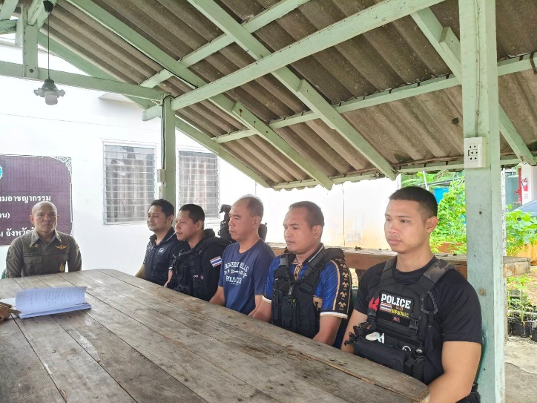
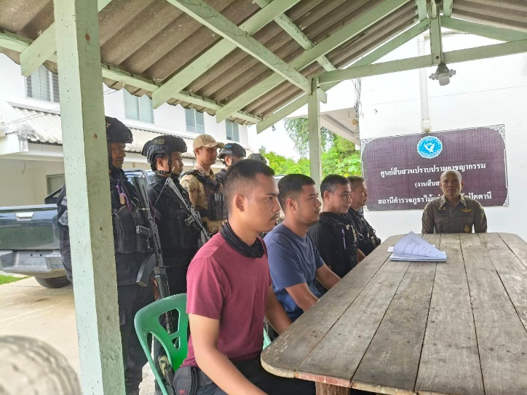
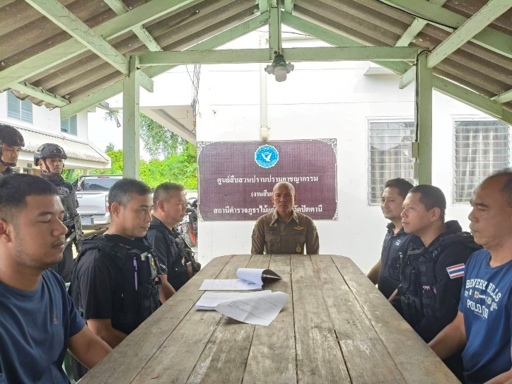

ภาพประกอบกิจกรรมผลดำเนินงานการประเมินความเสี่ยงต่อการรับสินบน สถานีตำรวจภูธรไม้แก่น ประจำปีงบประมาณ พ.ศ.2569
สายงานสอบสวน
พ.ต.อ.อรรถวุฒิ หทัยชนกชนนี ผกก.สภ.ไม้แก่น ประชุมชี้แจงข้าราชการตำรวจสายงานสอบสวน โดยกำชับให้เจ้าหน้าที่ตำรวจปฏิบัติตามนโยบายต่อต้านการรับสินบน (Anti-Bribery policy) และการไม่รับของขวัญของกำนัล หรือประโยชน์อื่นใด (No Gift Policy) จากการปฏิบัติหน้าที่ โดยให้ผู้บังคับบัญชาสอดส่อง ควบคุม ดูแล การปฏิบัติของผู้ใต้บังคับบัญชาในปกครองอย่างใกล้ชิด กำกับ ติดตามการปฏิบัติงานของเจ้าหน้าที่ให้ปฏิบัติตามกฎหมายอย่างเคร่งครัด ไม่ให้เรียกรับผลประโยชน์เพื่อช่วยเหลือผู้กระทำผิด โดยให้มีการกำชับ อบรมชี้แจง ข้อปฏิบัติ ตามนโยบายและข้อสั่งการของผู้บังคับบัญชา อย่างสม่ำเสมอ
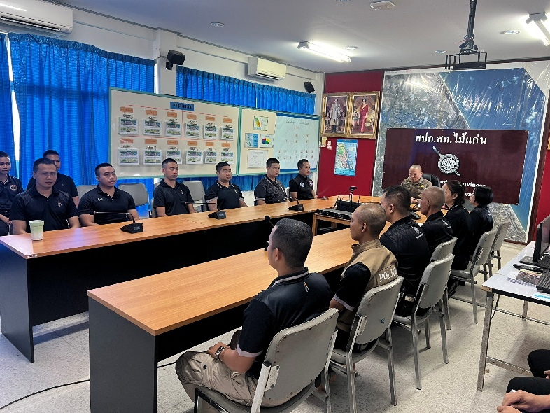
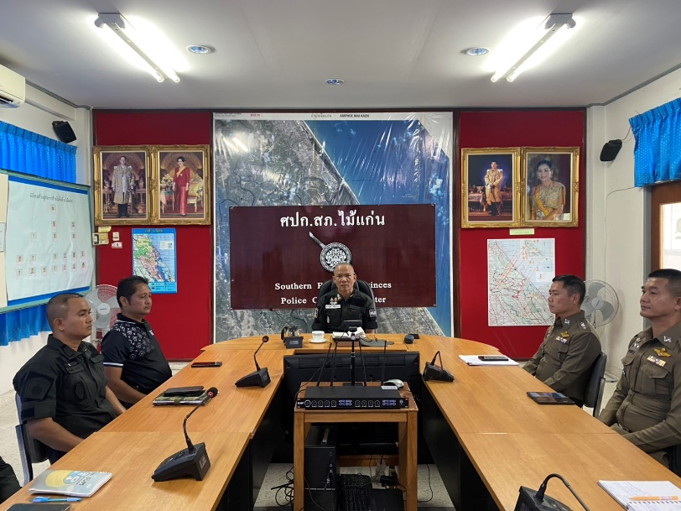

ภาพประกอบกิจกรรมผลดำเนินงานการประเมินความเสี่ยงต่อการรับสินบน สถานีตำรวจภูธรไม้แก่น ประจำปีงบประมาณ พ.ศ.2569
สายงานอำนวยการ
พ.ต.อ.อรรถวุฒิ หทัยชนกชนนี ผกก.สภ.ไม้แก่น ประชุมชี้แจงข้าราชการตำรวจสายงานอำนวยการ โดยกำชับให้เจ้าหน้าที่ตำรวจปฏิบัติตามนโยบายต่อต้านการรับสินบน (Anti-Bribery policy) และการไม่รับของขวัญของกำนัล หรือประโยชน์อื่นใด (No Gift Policy) จากการปฏิบัติหน้าที่ โดยให้ผู้บังคับบัญชาสอดส่อง ควบคุม ดูแล การปฏิบัติของผู้ใต้บังคับบัญชาในปกครองอย่างใกล้ชิด กำกับ ติดตามการปฏิบัติงานของเจ้าหน้าที่ให้ปฏิบัติตามกฎหมายอย่างเคร่งครัด ไม่ให้เรียกรับผลประโยชน์เพื่อช่วยเหลือผู้กระทำผิด โดยให้มีการกำชับ อบรมชี้แจง ข้อปฏิบัติ ตามนโยบายและข้อสั่งการของผู้บังคับบัญชา อย่างสม่ำเสมอ
